EROBERT DAS GRAVELBIKE DIE ALPEN?

Die Region rund um das Seefelder Hochplateau ist wie geschaffen, um die angesagten Bike-Hybride aus dem Flachland in die alpine Kulisse zu holen.

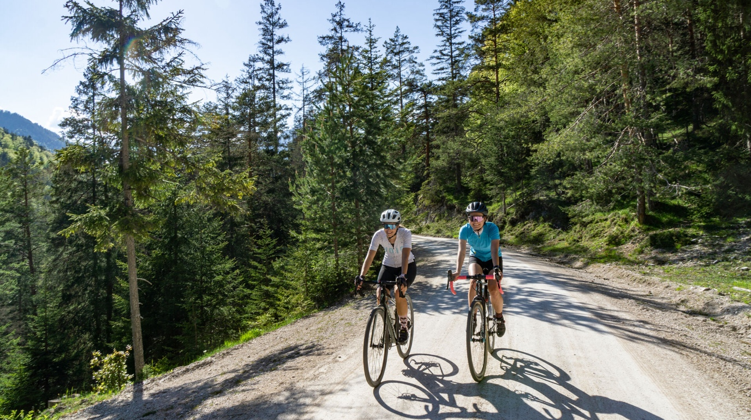

Gravelbikes verbinden das Beste aus den beiden Zweiradwelten Mountainbike und Rennrad – und schicken sich an, auch die Alpen zu erobern. Tirols Hochplateau rund um Seefeld ist mit seinen vielen Schotterstraßen und Einkehrhütten prädestiniert für den neuen Trendsport.

Gravelbiken geht voll durch die Decke. Denn Gravelbikes verbinden mit schmalen Profilreifen und spezieller Geometrie das Beste aus beiden Welten: Geländegängigkeit von Mountainbikes und Highspeed von Rennrädern. Ob Asphalt, Wirtschaftswege oder feiner Schotter – die Offroad-Racer fühlen sich auf allen Untergründen wohl. Und dank Scheibenbremsen, Hightech-Schaltung und Befestigungsmöglichkeiten für Packtaschen & Co. sind Gravelbikes die Zehnkämpfer unter den Bikes. Sie können nichts perfekt, aber alles sehr gut. Kein Wunder also, dass die neuen Hightech-Bikes in kürzester Zeit Deutschland erobert haben. Trotzdem aber treten in den Alpen nach wie vor
(E-)Mountainbiker und Rennradfahrer die Berge hinauf. Der Grund liegt auf der Hand: Lassen sich in flachen Gefilden und Mittelgebirgen mit dem Gravelbike schöne Rundtouren fahren, so warten in den Alpen meist steile Anstiege oder lange Täler, die in einer Sackgasse enden. Anders im Tiroler Seefeld, das nicht nur wegen seiner Hochplateau-Topografie, sondern auch wegen dem weitverzweigten Schotterwegenetz ideale Voraussetzungen erfüllt, die erste alpine Gravel-Destination zu werden.

Graveln auf dem Hochplateau, oder: Die Gravelbikes erobern die Alpen!
Gravelbikes sind wie geschaffen für Seefeld – und umgekehrt. Denn das sonnenverwöhnte Hochplateau auf 1200 Meter Höhe vereint alles, was sich Gravelbiker wünschen: traumhafte Schotterwege mit angenehm flachen Steigungen, autofreie Nebensträßchen, unzählige Almen & Hütten für den Einkehrschwung – und alles im Angesicht der zackigen Karwendel- und Wettersteingipfel. Dank des weitverzweigten Wegenetzes können Geländerennradler zwischen den Südwänden des Zugspitzmassivs, der Hohen Munde und dem Abbruch ins Inntal ihre Hochplateautouren munter verlängern, verkürzen oder mit einer Hütteneinkehr aufwerten. Das Tiroler Gravelabenteuer kann kommen!

Schotter vom Feinsten: Tourenvorschläge rund ums Hochplateau
Mit dem Gravelbike auf die Alm: Die Route von Seefeld ins Gaistal ist ein Traum für Graveleinsteiger und Genussradler, bietet sie doch den perfekten Mix aus schnellem Asphalt, feinstem Schotter und grandiosem Panorama. Und ganz nebenbei kommt man an allerhand Boxenstopps vorbei. Fahrdaten: 18,0 km/353 Hm/1:45 h
Die ebenfalls leichte Tour zur Kastenalm führt von Seefeld erst nach Scharnitz und von hier aus tief hinein ins Karwendelgebirge. Das Ziel: der Isarursprung und die urige Kastenalm. Unterwegs ist man auf besten Gravelbike-Wegen entlang des türkisfarbenen Wassers der jungen Isar. Fahrdaten: 26,7 km/316 Hm/2:45 h
Der Name „Adventure Ride“ hält, was er verspricht: Der Adventure Ride ist ein echtes Abenteuer für Gravelbiker. Diese schwere Runde kombiniert zwei Seefelder Supertouren – die Arnspitzrunde und die Wildmoosrunde – zu einer der schönsten Gravelbike-Touren der Alpen. Fahrdaten: 48,5 km/1071 Hm/5:00 h
Die Zugspitze muss eigentlich jeder Biker einmal im Leben umrundet haben! Diese Riesenrunde startet idealerweise in Seefeld und führt über Ehrwald, Garmisch und Mittenwald zurück nach Seefeld. Dabei sammeln Gravelbiker auf 1a-Fahrbahnen viele Höhenmeter – und noch viel mehr Eindrücke! Fahrdaten: 77,8 km/1754 Hm/6:30 h

